**«УТВЕРЖДАЮ»:**

**Генеральный директор**

**ООО «ТеплоГрупп»**

**______________ М.Х. Шигапов**

**ЗАКУПОЧНАЯ ДОКУМЕНТАЦИЯ ПО ЗАПРОСУ ПРЕДЛОЖЕНИЙ**

на право заключения договора оказания услуг по анализу питьевой воды на объектах ООО «ТеплоГрупп»

**Казань 2024 г.**

**ЧАСТЬ 1. ОБЩИЕ ПОЛОЖЕНИЯ**

**РАЗДЕЛ 1. ОБЩИЕ СВЕДЕНИЯ И УСЛОВИЯ ЗАПРОСА ПРЕДЛОЖЕНИЙ**

**1.1. Законодательное регулирование**

# Настоящая документация по запросу предложений подготовлена в соответствии с Федеральным законом от 18.07.2011 г. № 223-ФЗ «О закупках товаров, работ, услуг отдельными видами юридических лиц» (далее – Федеральный закон), Положением о порядке осуществления закупок товаров, работ, услуг ООО «ТеплоГрупп» (далее - Положение).

**1.2. Предмет запроса предложения**

Предметом запроса предложений является право заключения договора оказания услуг по анализу питьевой воды на объектах ООО «ТеплоГрупп» (далее – Товар).

**1.3. Информация о Заказчике**

Наименование заказчика: ООО «ТеплоГрупп» (далее – Заказчик).

Место нахождения Заказчика: 420064, Республика Татарстан, г.Казань, ул. Баки Урманче, д.7, помещ. 1310

Почтовый адрес Заказчика: 420064, Республика Татарстан, г.Казань, ул. Баки Урманче, д.7, помещ. 1310

Адрес электронной почты Заказчика: office@tg16.ru

Контактный телефон Заказчика: +7 (843) 205-54-04

Контактное лицо: Хакимов Салават Булатович (по техническим вопросам).

**1.4. Порядок формирования цены договора**:

В цену договора включены затраты Исполнителя на оказание услуг, все налоги, пошлины и прочие сборы, предусмотренные действующим законодательством РФ, а также все затраты, издержки и иные расходы Исполнителя, связанные с исполнением Договора.

**1.5. Начальная (максимальная) цена договора, в том числе НДС (20%):**

**485 292 (Четыреста восемьдесят пять тысяч двести девяносто два) рубля 00 копеек, в т.ч. НДС (20%).**

**1.6. Сведения о валюте, используемой для формирования цены договора и расчетов с поставщиками (исполнителями, подрядчиками)**

российский рубль

**1.7. Порядок применения официального курса иностранной валюты к рублю Российской Федерации, установленного Центральным** **банком Российской Федерации и используемого при оплате заключенного договора**

не применяется

**1.8. Форма, сроки и порядок оплаты:**

Оплата фактически оказанных Услуг производится Заказчиком на основании акта приемки оказанных услуг, подписанного обеими сторонами, в течение 7 (Семи) рабочих дней с даты подписания акта приемки оказанных услуг.

Форма оплаты: безналичный расчет

Датой оплаты считается дата поступления денежных средств на расчетный счет Поставщика.

**1.9. Требования к сроку и (или) объему предоставления гарантий качества Услуг:**

Установлены в части 3 настоящей документации («Проект договора»).

**1.10. Требования к Услугам:**

Установлены в части 2 настоящей документации («Техническое задание»).

**1.10.2. Место, условия и сроки оказания Услуг:**

**1.10.2.1. Место оказания Услуг:**

В соответствии с Частью 2 закупочной документации («Техническое задание»).

**1.10.2.2. Сроки оказания Услуг:**

С даты заключения договора по 31.12.2024.

Месяцы отбора проб и анализа указаны в Части 2 закупочной документации («Техническое задание»).

**1.10.2.3. Условия оказания Услуг:** в соответствии с Частью 2 закупочной документации («Техническое задание») и Частью 3 (Проект договора).

**1.10.3.** **Требования к качеству Товара:**

Услуги оказываются в соответствии с требованиями нормативных документов, подлежащих обязательному применению.

Перечень документов, на основании которых оказываются Услуги:

- правила техники безопасности, предусмотренные СНиП 12-03-2001 «Безопасность труда в строительстве. Часть 1. Общие требования» и СНиП 12-04-2002 «Безопасность труда в строительстве. Часть 2. Строительное производство»;

- правила пожарной безопасности, предусмотренные ППБ 01-03 «Правила пожарной безопасности в РФ»;

- требования Технического задания (Часть 2 настоящей документации).

1.11. Требования к описанию потенциальными участниками запроса предложений в заявке оказываемых Услуг, в том числе составу услуг и последовательности их выполнения, срокам оказания Услуг, их количественных и качественных характеристик или порядка их определения:

Участник запроса предложений подает указанные сведения по Форме 3.6. Раздела 3 Части 1 закупочной документации (с указанием функциональных и качественных характеристик Услуг).

1.12. Требования к указанию потенциальными участниками запроса предложений в заявке единичных расценок или тарифов и расчета общей стоимости Услуг:

Участник запроса предложений подает указанные сведения в соответствии с разделом 3 настоящей документации (Формы 3.4 раздела 3 части 1 настоящей документации).

1.13. Требования к коллективному участнику, в том числе к соглашению об образовании коллективного участника, к его членам*:*

не предусмотрено.

1.14. Требования к участникам запроса предложений:

1.14.1. Участником закупки может быть любое юридическое лицо независимо от организационно-правовой формы, формы собственности, места нахождения и места происхождения капитала, за исключением юридического лица, являющегося иностранным агентом в соответствии с Федеральным законом от 14.07.2022 № 255-ФЗ «О контроле за деятельностью лиц, находящихся под иностранным влиянием», или любое физическое лицо, в том числе индивидуальный предприниматель, за исключением физического лица, являющегося иностранным агентом в соответствии с Федеральным законом от 14.07.2022 № 255-ФЗ «О контроле за деятельностью лиц, находящихся под иностранным влиянием».

1.14.2. Обязательные требования к участникам запроса предложений:

1) соответствие участников запроса предложений требованиям, устанавливаемым в соответствии с законодательством Российской Федерации к лицам, выполняющим Работы, являющихся предметом запроса предложений, в том числе наличие действующего членства СРО по предмету закупки, в случае необходимости.

2) не проведение ликвидации участника запроса предложений - юридического лица и отсутствие решения арбитражного суда о признании участника запроса предложений - юридического лица, индивидуального предпринимателя банкротом и об открытии конкурсного производства;

3) не приостановление деятельности участника запроса предложений в порядке, предусмотренном Кодексом Российской Федерации об административных правонарушениях, на день подачи заявки на участие в запросе предложений;

4) отсутствие у участника закупки недоимки по налогам, сборам, задолженности по иным обязательным платежам в бюджеты бюджетной системы Российской Федерации (за исключением сумм, на которые предоставлены отсрочка, рассрочка, инвестиционный налоговый кредит в соответствии с [законодательством](https://internet.garant.ru/#/document/10900200/entry/66) Российской Федерации о налогах и сборах, которые реструктурированы в соответствии с законодательством Российской Федерации, по которым имеется вступившее в законную силу решение суда о признании обязанности заявителя по уплате этих сумм исполненной или которые признаны безнадежными к взысканию в соответствии с [законодательством](https://internet.garant.ru/#/document/10900200/entry/59) Российской Федерации о налогах и сборах) за прошедший календарный год, размер которых превышает двадцать пять процентов балансовой стоимости активов участника такой закупки, по данным бухгалтерской (финансовой) отчетности за последний отчетный период. Участник такой закупки считается соответствующим установленному требованию в случае, если им в установленном порядке подано заявление об обжаловании указанных недоимки, задолженности и решение по данному заявлению на дату рассмотрения заявки на участие в конкурентной закупке не принято.

5) отсутствие сведений об участниках запроса предложений в реестре недобросовестных поставщиков, предусмотренном статьей 5 Федерального закона от 18.07.2011г. № 223-ФЗ «О закупках товаров, работ, услуг отдельными видами юридических лиц» и в реестре недобросовестных поставщиков, предусмотренном Федеральным законом от 05.04.2013 г. № 44-ФЗ «О контрактной системе в сфере закупок товаров, работ, услуг для обеспечения государственных и муниципальных нужд».

1.14.3. Дополнительные требования к участникам запроса предложений: отсутствуют.

1.14.4. Перечень документов, подтверждающих соответствие участника запросу предложений установленным требованиям указаны в п. 2.1.2 раздела 2 части 1 настоящей документации.

**1.15. Порядок и срок отзыва заявок на участие в запросе предложений и порядок внесения в них изменений:**

* + 1. Потенциальный участник запроса предложений, подавший заявку на участие в запросе предложений, вправе изменить или отозвать заявку на участие в запросе предложений в любое время до окончания срока приема заявок.

**1.16. Обоснование начальной (максимальной) цены договора** приведено в Приложении №1 к настоящей закупочной документации. В случае, если цена, указанная в Приложении №1 не соответствует цене, указанной в п. 1.5 настоящей закупочной документации*, Начальной (максимальной) ценой Договора считать цену, указанную в п. 1.5. настоящей закупочной документации.

* отличие цены, указанной в Приложении №5, от цены, указанной в пункте 1.5. настоящей закупочной документации, может составлять доли процента.

**1.17. Разъяснение положений закупочной документации:**

1.17.1.Потенциальный участник запроса предложений вправе направить через электронный портал организатору запроса предложений запрос о даче разъяснений положений закупочной документации не позднее 3 (трех) рабочих дней до дня окончания подачи заявок. В течение 3 (трех) рабочих дней с даты поступления запроса Заказчик размещает ответ на запрос на электронном портале в форме электронного документа. При этом Заказчик вправе не осуществлять такое разъяснение в случае, если запрос поступил позднее чем за три рабочих дня до даты окончания срока подачи заявок на участие в запросе предложений.

1.18. Внесение изменений в Закупочную документацию

1.18.1. Организатор запроса предложений в любой момент до истечения срока приема заявок вправе внести изменения в настоящую закупочную документацию.

1.18.2. Все Участники запроса предложений, оформившие свое участие в запросе предложений через электронный портал, получат соответствующие уведомления в порядке, установленными правилами данной площадки.

* 1. Продление срока окончания приема Заявок
     1. При необходимости Организатор запроса предложений, в том числе и по обращению Участников запроса предложений, имеет право продлевать срок окончания приема Заявок.
     2. Все Участники, оформившие свое участие в запросе предложений через электронный портал, получат соответствующие уведомления в порядке, установленными правилами данной площадки.

**1.20. Обеспечение исполнения обязательств в связи с подачей заявки на участие в запросе предложений:**

В соответствии с регламентом торговой площадки etpzakupki.tatar

**1.21. Обеспечение исполнения договора:**

не предусмотрено.

**1.22. Требование к сроку действия заявки на участие в запросе предложений:**

Заявка действительна в течение срока, указанного участником запроса предложений в заявке на участие в запросе предложений. Этот срок не должен быть менее 60 (шестьдесят) календарных дней со дня, следующего за днем окончания приема заявок.

**1.23. Срок, в течение которого Заказчик и победитель подписывают договор:**

Не ранее чем через 10 (десяти) календарных дней и не позднее чем через 20 (двадцать) календарных дней с даты размещения в единой информационной системе итогового протокола, составленного по результатам закупки.

**1.24. Порядок, дата начала и дата окончания срока подачи заявок на участие в запросе предложений:**

установлены в подразделе 2.2 раздела 2 части 1 настоящей документации.

**1.25. Дата и время открытия доступа к заявкам на участие в запросе предложений:**

установлены в подразделе 2.3 раздела 2 части 1 настоящей документации.

**1.26. Критерии и порядок отбора и оценки заявок на участие в запросе предложений:**

1) Цена договора;

2) Квалификация участника:

- общий опыт организации на рынке аналогичных работ/услуг;

- опыт выполнения аналогичных договоров;

**РАЗДЕЛ 2. ПОРЯДОК ПРОВЕДЕНИЯ ЗАПРОСА ПРЕДЛОЖЕНИЙ И ПОДАЧИ ЗАЯВОК НА УЧАСТИЕ В ЗАПРОСЕ ПРЕДЛОЖЕНИЙ**

**2.1. Порядок подачи заявок на участие в запросе предложений (далее – Заявка):**

**2.1.1*.* Требования к форме и оформлению Заявки и инструкция по ее заполнению:**

1. Потенциальные участники запроса предложений готовят свои Заявки в соответствии с требованиями и формами документации по запросу предложений (Раздел 3 Части 1 настоящей закупочной документации).
   * 1. **Требования к содержанию и составу Заявки. Заявка должна содержать:**

2.1.2.1. Сведения и документы о потенциальном участнике запроса предложений, подавшем такую заявку: «Заявка на участие в запросе предложений» подается по Форме 3.2 Раздела 3 Части 1 настоящей документации и в соответствии с инструкциями, приведенными в настоящей документации и должна содержать:

1. Наименование, фирменное наименование (при наличии), место нахождения, почтовый адрес (для юридического лица), учредителей, членов коллегиального исполнительного органа, лица, исполняющего функции единоличного исполнительного органа участника запроса предложений, фамилия, имя, отчество (при наличии), паспортные данные, место жительства (для физического лица), номер контактного телефона.
2. Выписка из единого государственного реестра юридических лиц или засвидетельствованная в нотариальном порядке копия такой выписки (для юридического лица), выписка из единого государственного реестра индивидуальных предпринимателей или засвидетельствованная в нотариальном порядке копия такой выписки (для индивидуального предпринимателя), которые получены **не ранее чем за один месяц до даты размещения в единой информационной системе извещения о проведении запроса предложений**, копии документов, удостоверяющих личность (для иного физического лица), надлежащим образом заверенный перевод на русский язык документов о государственной регистрации юридического лица или физического лица в качестве индивидуального предпринимателя в соответствии с законодательством соответствующего государства (для иностранного лица);
3. Документ, подтверждающий полномочия лица на осуществление действий от имени участника запроса предложений - юридического лица (копия решения о назначении или об избрании либо копия приказа о назначении физического лица на должность, в соответствии с которыми такое физическое лицо обладает правом действовать от имени участника запроса предложений без доверенности (далее - руководитель). В случае, если от имени участника запроса предложений действует иное лицо, заявка на участие в запросе предложений должна содержать также доверенность на осуществление действий от имени участника запроса предложений, заверенную печатью участника запроса предложений и подписанную руководителем (для юридического лица) или уполномоченным руководителем лицом, либо засвидетельствованную в нотариальном порядке копию указанной доверенности. В случае, если указанная доверенность подписана лицом, уполномоченным руководителем, заявка на участие в запросе предложений должна содержать также документ, подтверждающий полномочия такого лица (Раздел 2.12 Форма Доверенности на уполномоченное лицо, имеющее право подписи и представления интересов участника закупки);
4. Копии учредительных документов участника запроса предложений (для юридического лица);
5. Решение об одобрении или о совершении крупной сделки либо копия такого решения в случае, если требование о необходимости наличия такого решения для совершения крупной сделки установлена законодательством Российской Федерации, учредительными документами юридического лица и для участника запроса предложений выполнение работ, являющейся предметом договора, является крупной сделкой, *либо справка о том, что данная сделка не является для участника закупки крупной сделкой*;
6. Сведения о квалификации участника;
7. Согласие на обработку персональных данных (для участников – физических лиц);
8. иные документы, подтверждающие соответствие участника запроса предложений, установленным требованиям настоящей документации.

***Все документы, требуемые в соответствии с условиями документации о закупке, должны быть предоставлены в доступном для прочтения формате (предпочтительно в формате .pdf,).***

***Каждый документ должен быть представлен в виде отдельного файла. Все файлы не должны иметь защиты от их открытия, копирования их содержимого или их печати.***

***Файлы должны быть поименованы так, чтобы из их названия было понятно, какой документ в каком файле прикреплен.***

***Содержание всех документов в составе Заявки должно быть разборчивым и легко читаемым.***

***Документ, предоставленный в нечитаемом виде, Заказчиком не рассматривается и считается непредоставленным.***

2.1.2.2. Предложение о характеристиках Услуг, подготовленное в соответствии с требованиями закупочной документации:

1) предложение о квалификации участника запроса предложений (форма 3.3 раздела 3 части 1 настоящей документации), в том числе:

- описание оказываемых Услуг (участник запроса предложений подает указанные сведения по форме части 2 закупочной документации);

- справка об исполненных аналогичных договорах по установленной в настоящей документации форме (Приложение 1 к форме 3.3 раздел 3 часть 1);

2.1.2.3. Предложение о цене договора (включая НДС), единичных расценках или тарифах (включая НДС) и расчет общей стоимости работ, включая все расходы (Форма 3.4 раздела 3 части 1 настоящей документации);

2.1.2.4. В составе заявки участником размещения заказа предоставляется: заверенные копии соответствующих лицензий (в случае, если деятельность участника подлежит лицензированию), а также заверенные копии сертификатов соответствия по всем наименованиям применяемой продукции (подлежащих сертификации).

2.1.2.5. Потенциальный участник запроса предложений должен принять все обязательные требования организатора запроса предложений (включая требования по условиям и (или) форме договора).

2.1.2.6. В Заявке декларируется соответствие участника запроса предложений требованиям, предусмотренным пунктами 2-5 подраздела 1.14.2 раздела 1 части 1 настоящей документации («Обязательные требования к участникам запроса предложений»).

**2.1.3. Изменение условий заявки**

2.1.3.1. После подачи заявки на участие в запросе предложений, но до окончания срока подачи заявок, потенциальный участник запроса предложений вправе изменить любые предложенные им в заявке условия исполнения договора из числа предусмотренных закупочной документацией.

* + - 1. Изменение условий заявки осуществляется на электронном портале с заверением новых условий электронной цифровой подписью потенциального участника запроса предложений.
      2. В режиме реального времени на электронном портале отображается следующая информация:

сведения о порядковых номерах потенциальных участников (присваиваемых в порядке подачи заявок на участие в запросе предложений по порядку их подачи) без указания наименований и адреса участников;

условия заявки каждого из потенциальных участников (до первого изменения таких условий) по установленному в закупочной документации перечню;

последние сделанные каждым из участников предложения по каждому из условий заявки;

время, оставшееся до окончания подачи заявок.

Указанная информация отображается до момента открытия доступа к заявкам на участие в запросе предложений.

* + - 1. Во избежание сговора потенциальных участников и (или) координации организатором запроса предложений действий участников, электронный портал не должен предоставлять сведения о потенциальных участниках запроса предложений, как потенциальным участникам, так и организатору запроса предложений.
      2. После окончания срока подачи заявки изменение ее условий, а также отзыв такой заявки, не допускаются.

**2.2. Порядок, дата начала и дата окончания срока подачи заявок на участие в запросе предложений:**

* + 1. Порядок подачи заявок через электронный портал определяется регламентом и правилами работы данной площадки.
    2. Все требуемые документы в соответствии с условиями настоящей закупочной документации должны быть предоставлены Участником через электронный портал в отсканированном виде в доступном для прочтения формате (предпочтительнее формат *.pdf, формат: один файл – один документ). При этом сканироваться документы должны после того, как они будут оформлены в соответствии с требованиями, указанными в настоящей Закупочной документации.
    3. Заявки через Электронный портал должны быть поданы в срок **с «26» февраля 2024 г. до 10 часов 00 минут «07» марта 2024 г.**

Дата и время рассмотрения заявок на участие 10:30 «07» марта 2024 г.

Дата и время подведения итогов: 10:45 «07» марта 2024 г.

**2.3. Открытие доступа к заявкам на участие в запросе предложений:**

2.3.1. Открытие доступа организатора запроса предложений к заявкам на участие в запросе предложений осуществляется после окончания подачи заявок, во время, установленное в приглашении к участию в запросе предложений. До наступления указанного срока электронный портал не должен предоставлять организатору запроса предложений как сведения о лицах, подавших заявки на участие в запросе предложений (кроме сведений о количестве таких лиц), так и предоставлять доступ к материалам таких заявок.

**2.4. Рассмотрение Заявок, отборочный и оценочный этапы рассмотрения заявок:**

2.4.1. Рассмотрение заявок на участие в запросе предложенийпроизводится в рамках отборочного и оценочного этапов.

2.4.1.1. Заказчик вправе привлекать к данному процессу Инициатора закупки и/или экспертов, назначенных в соответствии с решением Заказчика. При этом стороны должны обеспечить конфиденциальность процесса оценки и соблюдение коммерческой тайны потенциальных участников запроса предложений.

2.4.1.2. Общий срок проведения отборочной и оценочной стадий не может превышать 15 (пятнадцать) рабочих дней со дня открытия доступа к заявкам.

2.4.1.3. Отборочная стадия может совмещаться с оценочной стадией с оформлением общего протокола, но в любом случае заявки потенциальных участников, которым отказано в допуске к участию в запросе предложений, а также альтернативные предложения, признанные неприемлемыми, не подлежат оценке.

2.4.2. Отборочный этап рассмотрения заявок:

2.4.2.1. Отбор участников запроса предложений проводится из числа потенциальных участников запроса предложений, своевременно подавших заявки на участие в запросе предложений. В рамках отбора проверяются поданные заявки на участие в запросе предложений на соответствие установленным требованиям и условиям приглашения к участию в запросе предложений и закупочной документации, в частности:

наличие, действительность и правильность оформления требуемых документов;

соответствие предлагаемых работ и предлагаемых условий договора;

соответствие потенциального участника;

соответствие обеспечения исполнения обязательств участника запроса предложений в связи с подачей Заявки, если требовалось.

2.4.2.2. При проведении отборочного этапа Заказчик вправе:

затребовать от потенциальных участников запроса предложений разъяснения положений заявок и представления недостающих документов (при необходимости). При этом не допускаются запросы или требования о представлении недостающих документов, направленные на существенное изменение заявки на участие в запросе предложений, включая изменение коммерческих условий такой заявки (предмета заявки, цены, сроков);

исправить арифметические, грамматические и иные очевидные ошибки, выявленные в ходе отборочного этапа с обязательным уведомлением о любом подобном исправлении потенциального участника, представившего данную заявку, и получением его согласия с таким исправлением, заверенное электронной цифровой подписью потенциального участника, через электронный портал.

2.4.2.3. В случае если заявка потенциального участника запроса предложений или сам потенциальный участник не отвечают какому-либо из требований, указанных в пункте 2.4.2.1 раздела 2, п. 2.1.2 раздела 2, п. 1.14 раздела 1 настоящей закупочной документации, его заявка может быть отклонена.

2.4.2.4. В случае установления факта подачи одним потенциальным участником двух и более заявок на участие в закупочной процедуре, кроме случая подачи альтернативных предложений, все такие заявки данного потенциального участника могут быть отклонены.

2.4.2.5. Единая комиссия в целях борьбы с демпингом при обнаружении предложений, стоимость которых ниже среднеарифметической цены всех поданных участниками предложений более чем на 20 (двадцать) процентов, имеет право запросить дополнительные разъяснения порядка ценообразования и обоснованности такого снижения цены, а при отсутствии обоснованных разъяснений – отклонить поданное предложение.

2.4.2.6. В случае, если заявка потенциального участника запроса предложений и сам такой потенциальный участник соответствует всем требованиям, указанным в пункте 2.4.2.1 раздела 2, п. 2.1.2. раздела 2, п. 1.14 раздела 1 настоящей закупочной документации, данный потенциальный участник допускается к участию в запросе предложений и признается участником запроса предложений, при этом его заявка подлежит обязательной дальнейшей оценке.

2.4.2.7. В случае если по итогам отбора участником запроса предложений признан только один потенциальный участник или ни одного потенциального участника (в том числе в случае, когда на запрос предложений не было подано ни одной заявки), запрос предложений признается несостоявшимся. При этом возможно заключение договора с единственным участником запроса предложений, принятие решения о прямой закупке по иным основаниям или повторное проведение закупочной процедуры.

2.4.2.8. При повторном проведении закупочной процедуры ее условия могут быть изменены.

* + 1. Оценочный этап рассмотрения заявок:

2.4.3.1. Оценка заявок на участие в запросе предложений осуществляется Заказчиком, в соответствии с критериями, установленными в п. 2.4.3.2 настоящей документации.

2.4.3.2. Критерии оценки заявок на участие в запросе предложений:

1) Цена договора;

2) Квалификация участника:

- общий опыт организации на рынке аналогичных работ/услуг;

- опыт выполнения аналогичных договоров;

|  |  |  |  |  |
| --- | --- | --- | --- | --- |
| **№** | **Критерии** | **Порядок оценки** | **Кол-во**  **баллов** | **Коэффициент значимости показателя критерия (Ni)** |
| **Квалификация участника закупки (Kci - значимость критерия «квалификация участника закупки» - 20%):** | | | | |
| 1. | общий опыт организации на рынке аналогичных работ/услуг | До 2 лет – 0 баллов  От 2 лет до 5 лет –10 баллов  Более 5 лет – 50 баллов. | 50 баллов | 10% |
| 2 | опыт выполнения аналогичных договоров | -количество заключенных аналогичных договоров:  от 1 до 10 – 25 баллов;  Более 10 – 50 баллов.  - нет ни одного заключенного договора на выполнение аналогичных Работ/Услуг – 0 баллов | 50 баллов | 10% |
| **Цена договора (Kai - значимость критерия «цена договора» - 80%):** | | | | |
| 1. | Цена Договора | См. пункт 2 порядка оценки | 100 баллов | 80% |

**Порядок оценки и сопоставления заявок на участие в запросе предложений**

Оценка и сопоставление заявок на участие в запросе предложений осуществляется методом балльной оценки. Каждый рассматриваемый критерий заявки получает оценку в баллах. Баллы, набранные участником запроса предложений по каждому критерию, суммируются. Победителем признается участник закупки, заявке (предложению) которого присвоен самый высокий итоговый рейтинг. Заявке (предложению) такого участника закупки присваивается первый порядковый номер. Договор заключается на условиях, представленных в заявке участника запроса предложений.

Для осуществления расчетов используются следующие обозначения:

Kci - значимость критерия «Квалификация участника закупки»;

Kai - значимость критерия «Цена Договора».

**1.Оценка заявок по критерию «Квалификация участника закупки».**

Для оценки заявок (предложений) по критерию «Квалификация участника закупки» предусмотрена шкала оценки по каждому показателю критерия. Сумма величин значимости показателей критерия оценки составляет 100 процентов.

Количество баллов заявки (предложения) по критерию «Квалификация участника закупки» определяется умножением баллов, получаемых участником закупки по результатам оценки, на коэффициент значимости показателя критерия оценки:

Rci = Ci1 x Ni1 + Ci2 x Ni2 …+ CinxNin

Rci – количество баллов, присуждаемых i-й заявке по критерию «Квалификация участника закупки»;

Ci - значение в баллах, присуждаемое комиссией i-й заявке на участие в запросе предложений по n-му показателю;

Ni – коэффициент значимости показателя критерия «Квалификация участника закупки» по n-му показателю.

При оценке заявок по критерию «Квалификация участника закупки» наибольшее количество баллов присваивается заявке с лучшим предложением.

**2. Оценка заявок по критерию «Цена договора».**

***В качестве единого базиса сравнения ценовых предложений участников запроса предложений используются цены предложений участников без учета НДС.***

Приведение ценовых предложений участников запроса предложений к единому базису осуществляется путем вычета суммы НДС из цен, предлагаемых участниками запроса предложений, являющимися плательщиками НДС.

По критерию «Цена договора», бальное значение которого является 100 баллов, баллы присваиваются всем участникам запроса предложений по формуле:

а) в случае если Цmin > 0

ЦБi=((Цmin1/Цi1) x 100),

где:

Цi- предложение участника закупки, заявка (предложение) которого оценивается;

Цmin- минимальное предложение из предложений по критерию оценки, сделанных участниками закупки;

б) в случае если, Цmin < 0

ЦБi=(((Цmax –Цi)/ Цmax) x 100)

где, Цmax - максимальное предложение из предложений по критерию, сделанных участниками закупки.

Kai- значимость критерия «цена Договора».

ЦБi - количество баллов, присуждаемых i-ой заявке по критерию «цена Договора».

*Для окончательной оценки заявки осуществляется расчет итогового рейтинга по каждой заявке. Итоговый рейтинг заявки рассчитывается путем сложения рейтингов по каждому критерию оценки заявки, установленному в закупочной документации, по следующей формуле:*

Rcai = Rci x Kci + ЦБi x Kai

где:

Rcai - итоговый рейтинг, присуждаемый i-ой заявке;

Rci – количество баллов, присуждаемых i-й заявке по критерию «Квалификация участника закупки»;

Kci- значимость критерия «Квалификация участника закупки»;

ЦБi - количество баллов, присуждаемых i-ой заявке по критерию «Цена договора»;

Kai- значимость критерия «Цена договора».

2.4.3.3. На основании результатов оценки и сопоставления заявок на участие в запросе предложений закупочной комиссией каждой заявке на участие в запросе предложений присваивается порядковый номер по мере уменьшения степени выгодности содержащихся в них условий исполнения договора. Заявке на участие в запросе предложений, в которой содержатся лучшие условия исполнения договора, присваивается первый номер. В случае если в нескольких заявках содержатся одинаковые условия исполнения договора, меньший порядковый номер присваивается заявке на участие в запросе предложений, которая подана участником запроса предложений, надлежащим образом исполнявшим свои обязанности по ранее заключенному договору и письменно уведомивший организатора запроса предложений о желании заключить договор, а в случае отсутствия такой заявки - заявке на участие в запросе предложений, которая поступила ранее других заявок на участие в запросе предложений, содержащих такие условия.

2.4.3.4. По результатам оценки заявок на участие в запросе предложений Заказчик ранжирует заявки (присваивает места) по степени уменьшения привлекательности заявок начиная с самой привлекательной и заканчивая наименее привлекательной. Заказчик вправе как ранжировать все заявки, так и только две наилучшие.

**2.5. Переторжка:**

2.5.1. Заказчик имеет право на проведение процедуры переторжки, т.е. предоставление участникам запроса предложений возможности повысить предпочтительность из Заявок путем снижения первоначальной, указанной в Заявке, цены.

2.5.2. Процедура переторжки проводится на электронном портале. Порядок проведения процедуры переторжки определяется правилами данной площадки.

2.5.5. Переторжка проводиться в срок не позднее 5 (пяти) рабочих дней после оценочного этапа рассмотрения Заявок.

2.5.6. К переторжке могут быть приглашены только участники, чьи Заявки не были отклонены, при этом Единая комиссия вправе не допустить к участию в переторжке участников, получивших по результатам оценочного этапа рассмотрения заявок несколько последних мест. Единая комиссия также вправе допускать к переторжке альтернативные предложения участников, при наличии таковых.

2.5.7. Участник, приглашенный на переторжку, вправе не участвовать в ней, тогда его заявка остается действующей с указанными в ней параметрами.

2.5.8. Переторжка осуществляется путем однократно установления новой цены заявки путем ввода ее значения на электронном портале и заверения ее электронной подписью. При этом повышение ранее предложенной цены не допускается.

2.5.9. Переторжка продолжается не более 24 (двадцать четыре) часов после ее проведения, но автоматически завершается после подачи последним приглашенным участником своего предложения по цене.

2.5.10. В течение 30 (тридцати) минут после окончания переторжки на электронном портале должно быть сделано информационное сообщение, доступное всем участникам запроса предложений, содержащее:

а) сведения о наименованиях и адресах участников переторжки, подавших предложения по уменьшению цены заявки;

б) новая цена заявки каждого из участников переторжки.

2.5.11. В течение 3 (трех) дней после окончания переторжки участники такой переторжки должны подготовить и предоставить Организатору торгов, либо подать через электронный портал заверенный электронной цифровой подписью потенциального участника запроса предложений уточненный расчет цен единицы товара, единичных расценок или тарифов работ или услуг (с учетом НДС и без учета НДС) и расчет общей стоимости работ или услуг без изменения остальных условий заявки. В случае непредставления такого уточенного расчета данная заявка подлежит отклонению.

2.5.12. После завершения переторжки повторно проводится оценочный этап рассмотрения заявок с учетом новых цен заявок, полученных в ходе переторжки.

**2.6. Выбор победителя**

2.6.1. Победителем запроса предложений признается участник, предложивший, лучшие условия исполнения договора.

* + 1. Решение закупочной комиссии оформляется протоколом заседания комиссии.
    2. Участник уведомляется о признании его Победителем запроса предложений через Электронный портал согласно правилам данной площадки.

**2.7. Приоритет товаров российского происхождения, работ, услуг, выполняемых, оказываемых российскими лицами, при осуществлении закупок товаров, работ и услуг.**

2.7.1. В соответствии с Постановлением Правительства РФ от 16.09.2016 № 925, с учетом положений Генерального соглашения по тарифам и торговле 1994 г. и Договора о Евразийском экономическом союзе от 29.05.2014 при осуществлении закупок товаров, работ, услуг путем проведения конкурса, аукциона, запроса предложений, запроса котировок Заказчик устанавливает приоритет товаров российского происхождения, работ, услуг, выполняемых, оказываемых российскими лицами, по отношению к товарам, происходящим из иностранного государства, работам, услугам, выполняемым, оказываемым иностранными лицами (далее - приоритет).

2.7.2. Условием предоставления приоритета является включение в документацию о закупке следующих сведений:

1) требования об указании (декларировании) участником закупки в заявке на участие (в соответствующей части заявки, содержащей предложение о поставке товара) наименования страны происхождения поставляемых товаров;

2) положения об ответственности участников закупки за предоставление недостоверных сведений о стране происхождения товара, указанного в заявке на участие в закупке;

3) сведений о начальной (максимальной) цене единицы каждого товара, работы, услуги, являющихся предметом закупки;

4) условия о том, что отсутствие в заявке на участие в закупке указания (декларирования) страны происхождения поставляемого товара не является основанием для отклонения заявки и она рассматривается как содержащая предложение о поставке иностранных товаров;

5) условия о том, что для целей установления соотношения цены предлагаемых к поставке товаров российского и иностранного происхождения, цены выполнения работ, оказания услуг российскими и иностранными лицами в случаях, предусмотренных пп. 4, 5 п. 1.8.20 настоящего Положения, цена единицы каждого товара, работы, услуги определяется как произведение начальной (максимальной) цены единицы товара, работы, услуги, указанной в документации о закупке в соответствии с пп. 3 настоящего пункта, на коэффициент изменения начальной (максимальной) цены договора по результатам проведения закупки, определяемый как результат деления цены договора, по которой он заключается, на начальную (максимальную) цену;

6) условия отнесения участника закупки к российским или иностранным лицам на основании документов, содержащих информацию о месте его регистрации (для юридических лиц и индивидуальных предпринимателей), удостоверяющих личность (для физических лиц);

7) указания страны происхождения поставляемого товара на основании сведений, содержащихся в заявке на участие в закупке, представленной участником, с которым заключается договор;

8) положения о заключении договора с участником закупки, который предложил такие же, как и победитель закупки, условия исполнения договора или предложение которого содержит лучшие условия исполнения договора, следующие после условий, предложенных победителем закупки, который признан уклонившимся от заключения договора;

9) условия о том, что при исполнении договора, заключенного с участником закупки, которому предоставлен приоритет, не допускается замена страны происхождения товаров, за исключением случая, когда в результате такой замены вместо иностранных товаров поставляются российские. В этом случае качество, технические и функциональные характеристики (потребительские свойства) таких товаров не должны уступать качеству и соответствующим техническим и функциональным характеристикам товаров, указанных в договоре.

2.7.3. Участник указывает (декларирует) в заявке (в части, содержащей предложение об оказании Услуг) наименование страны происхождения поставляемого товара (услуги). Участники несут ответственность за предоставление недостоверных сведений о стране происхождения товара, указанного в заявке.

Отсутствие в заявке на участие в запросе предложений указания (декларирования) страны происхождения товара не является основанием для отклонения заявки на участие в запросе предложений. В таком случае такая заявка рассматривается как содержащая предложение о поставке иностранных товаров (оказании услуг иностранными лицами).

Отнесение участника запроса предложений к российским или иностранным лицам производится на основании документов о месте регистрации (для юридических лиц и индивидуальных предпринимателей), удостоверяющих личность (для физических лиц).

Для целей установления соотношения цены предлагаемых к поставке товаров российского и иностранного происхождения, цены выполнения работ, оказания услуг российскими и иностранными лицами, цена единицы каждого товара, работы, услуги определяется как произведение начальной (максимальной) цены единицы товара, работы, услуги, указанной в настоящей документации, на коэффициент изменения начальной (максимальной) цены договора по результатам проведения закупки, определяемый как результат деления цены договора, по которой он заключается, на начальную (максимальную) цену;

При исполнении договора, заключенного с участником закупки, которому предоставлен приоритет, не допускается замена страны происхождения товаров, за исключением случая, когда в результате такой замены вместо иностранных товаров поставляются российские. В этом случае качество, технические и функциональные характеристики (потребительские свойства) таких товаров не должны уступать качеству и соответствующим техническим и функциональным характеристикам товаров, указанных в договоре.

При оценке и сопоставлении заявок на участие в запросе предложений, которые содержат предложения о поставке Товара российского происхождения, по стоимостным критериям оценки производятся по предложенной в указанных заявках цене договора, сниженной на 15 процентов, при этом договор заключается по цене договора, предложенной участником в заявке на участие в запросе предложений.

Приоритет Заказчиком не предоставляется в следующих случаях:

1) закупка признана несостоявшейся, и договор заключается с единственным участником закупки;

2) в заявке на участие в закупке не содержится предложений о поставке товаров российского происхождения, выполнении работ, оказании услуг российскими лицами;

3) в заявке на участие в закупке не содержится предложений о поставке товаров иностранного происхождения, выполнении работ, оказании услуг иностранными лицами;

4) в заявке на участие в запросе предложений содержится предложение о поставке товаров российского и иностранного происхождения, выполнении работ, оказании услуг российскими и иностранными лицами. При этом стоимость товаров российского происхождения, работ, услуг, выполняемых, оказываемых российскими лицами, составляет менее 50 процентов стоимости всех предложенных таким участником товаров, работ, услуг;

# РАЗДЕЛ 3. ОБРАЗЦЫ ФОРМ И ДОКУМЕНТОВ ДЛЯ ЗАПОЛНЕНИЯ УЧАСТНИКАМИ ЗАПРОСА ПРЕДЛОЖЕНИЙ

**3.1. ФОРМА ОПИСИ ДОКУМЕНТОВ, ПРЕДСТАВЛЯЕМЫХ ДЛЯ УЧАСТИЯ В ЗАПРОСЕ ПРЕДЛОЖЕНИЙ**

**ОПИСЬ ДОКУМЕНТОВ,**

представляемых для участия в запросе предложений на право заключениядоговора оказания услуг по анализу питьевой воды на объектах ООО «ТеплоГрупп»

|  |  |  |
| --- | --- | --- |
| **№ п.п.** | **Наименование** | **Страницы** |
| 1 |  |  |
| 2 |  |  |
| 3 |  |  |
| 4 |  |  |
| 5 |  |  |

Руководитель (уполномоченное лицо) ____________________________

*Должность, Ф.И. О. , подпись*

М.П.

**3.2. ФОРМА ЗАЯВКИ НА УЧАСТИЕ В ЗАПРОСЕ ПРЕДЛОЖЕНИЙ**

На бланке организации

Дата, исх. номер

ЗАЯВКА НА УЧАСТИЕ В ОТКРЫТОМ ЗАПРОСЕ ПРЕДЛОЖЕНИЙ

**на право заключения Договора оказания услуг по анализу питьевой воды на объектах ООО «ТеплоГрупп»**

1. Изучив закупочную документацию на право заключения вышеупомянутого Договора, а также применимые к данному запросу предложений законодательство и нормативно-правовые акты, мы ________________________________________________________________________________________,

*(наименование организации - участника запроса предложений)*

в лице __________________________________________________________________________________,

*(наименование должности руководителя и его Ф.И.О.)*

сообщает о согласии участвовать в запросе предложений на условиях, установленных в указанных выше документах, и направляет настоящую заявку.

2. Настоящей заявкой декларируем, что против _________________________________________

*(наименование организации участника запроса предложений)*

не проводится процедура ликвидации, банкротства, деятельность не приостановлена, а также, что размер задолженности по начисленным налогам, сборам и иным обязательным платежам в бюджеты любого уровня или государственные внебюджетные фонды за прошедший календарный год не превышает _________ % *(значение указать цифрами и прописью)* балансовой стоимости активов участника запроса предложений по данным бухгалтерской отчетности за последний завершенный отчетный период.

3. В случае если наши предложения будут признаны лучшими и нашей заявке присвоен первый номер, мы берем на себя обязательство подписать договор ООО «ТеплоГрупп» поставки товара в соответствии с требованиями закупочной документации и предложенными нами условиями и нашим предложением по цене, в течение 1 (одного) дня с даты предоставления Заказчиком проекта договора.

4. Мы согласны с тем, что в случае, если нами не были учтены какие-либо расценки на выполнение работ, которые должны быть выполнены в соответствии с предметом запроса предложений, данные работы будут в любом случае выполнены в полном соответствии с требованиями закупочной документации, включая требования, содержащиеся в технической части закупочной документации, в пределах предлагаемой нами стоимости Договора.

5. В случае если наши предложения будут лучшими после предложений победителя запроса предложений, а победитель запроса предложений будет признан уклонившимся от заключения Договора с ООО «ТеплоГрупп», мы обязуемся подписать данный Договор выполнения работ в соответствии с требованиями закупочной документации и условиями нашего предложения по цене.

6.  Мы извещены о включении сведений о __________________________________________________

*(наименование организации - участника запроса предложений)*

в Реестр недобросовестных поставщиков в случае уклонения нами от заключения Договора.

7. Сообщаем, что для оперативного уведомления нас по вопросам организационного характера и взаимодействия с Заказчиком нами уполномочен _____________________________________________

(Ф.И.О., телефон сотрудника запроса предложений)

Все сведения о проведении запроса предложений просим сообщать уполномоченному лицу.

8. Наши юридический и фактический адреса, телефон _______________, факс ____________, банковские реквизиты: ____________________________________________________________

9. Корреспонденцию в наш адрес просим направлять по адресу: ___________________________________

________________________________________________________________________________________.

10. К настоящей заявке прилагаются документы согласно описи.

Руководитель (уполномоченное лицо) ___________________________________________

*Должность, Ф.И. О. , подпись*

М.П.

**3.3. ФОРМА ПРЕДЛОЖЕНИЯ О КВАЛИФИКАЦИИ УЧАСТНИКА ЗАПРОСА ПРЕДЛОЖЕНИЙ**

На бланке организации

Дата, исх. номер

**ПРЕДЛОЖЕНИЕ О КВАЛИФИКАЦИИ УЧАСТНИКА ЗАПРОСА ПРЕДЛОЖЕНИЙ**

Исполняя наши обязательства и изучив закупочную документацию на право заключения договора оказания услуг по анализу питьевой воды на объектах ООО «ТеплоГрупп»

мы ________________________________________________________________________________________

*(полное наименование организации-участника запроса предложений по учредительным документам)*

в лице ________________________________________________________________________________,

*(наименование должности руководителя, его Фамилия, Имя, Отчество (полностью)*

уполномоченного в случае признания нас победителями запроса предложений подписать Договор, согласны выполнить предусмотренные запросом предложений функции в соответствии с требованиями закупочной документации и на условиях, указанных в нижеприведенной таблице:

|  |  |  |  |  |
| --- | --- | --- | --- | --- |
| **№ п.п.** | **Наименование критерия** | **Значение** | **Данные участника запроса предложений** | **Примечание** |
| **1.** | **Квалификация участника запроса предложений** | | |  |
| **1.1.** | **Опыт выполнения аналогичных договоров** | *Оценивается количество выполнения аналогичных договоров* |  | *Подтверждается копиями первой и последней страницами договоров на оказание аналогичных работ/услуг за последние 24 месяца* |
| **1.2.** | Общий опыт организации на рынке аналогичных работ/услуг | *Оценивается количество лет на рынке* |  | *Подтверждается копиями учредительных документов и выпиской из ЕГРЮЛ/ЕГРИП за последний месяц* |

Полное наименование участника запроса предложений (по учредительным документам) ________________________________________________________________________________________

Юридический адрес участника запроса предложений _________________________________________

Фактический адрес участника запроса предложений _______________________­­___________________

Должность руководителя _________________________________________________________________

Фамилия, имя, отчество руководителя (полностью) ___________________________________________

Контактные телефоны, должности, фамилии и имена лиц (полностью), уполномоченных для контактов _______________________________ Адрес электронной почты ________________________

Руководитель (уполномоченное лицо) _______________________________

*Должность, Ф.И. О. , подпись*

***Примечание: Участник запроса предложений по своему усмотрению, в подтверждение данных, представленных в настоящей форме, может прикладывать любые документы, положительно его характеризующие.***

Приложение 1

к форме 3.3

**Справка о перечне и объемах исполнения аналогичных договоров**

| №  п/п | Сроки выполнения (год и месяц начала выполнения — год и месяц фактического или планируемого окончания выполнения, для незавершенных договоров — процент выполнения) | Заказчик  (наименование, адрес, контактное лицо с указанием должности, контактные телефоны) | Описание договора (объем и состав поставок, описание основных условий договора) | Сумма договора, рублей | Сведения о рекламациях по перечисленным договорам |
| --- | --- | --- | --- | --- | --- |
|  |  |  |  |  |  |
|  |  |  |  |  |  |
|  |  |  |  |  |  |
| … |  |  |  |  |  |
| **ИТОГО за** ……**год х договоров** | | | | | |

Руководитель (уполномоченное лицо) ___________________________________________________

*Должность, Ф.И. О. , подпись*

М.П.

**3.4. ФОРМА ПРЕДЛОЖЕНИЯ О ЦЕНЕ ДОГОВОРА**

На бланке организации

Дата, исх. номер

**ПРЕДЛОЖЕНИЕ О ЦЕНЕ ДОГОВОРА**

Исполняя наши обязательства и изучив закупочную документацию на право заключения Договора оказания услуг по анализу питьевой воды на объектах ООО «ТеплоГрупп»

мы ________________________________________________________________________________________

*(полное наименование организации-участника запроса предложений по учредительным документам)*

в лице __________________________________________________________________________________

*(наименование должности руководителя, его Фамилия, Имя, Отчество (полностью)*

уполномоченного в случае признания нас победителями запроса предложений подписать Договор, согласны выполнить предусмотренные запроса предложений функции в соответствии с требованиями закупочной документации и на условиях, которые мы представили в настоящем предложении, по следующей цене: ______________________________________________________________________,

*(вставьте цену заявки цифрами и прописью)*

**Предложение о цене договора**

| **№**  **п/п** | **Наименование работ и затрат** | **Итого стоимость**  **(руб.)** |
| --- | --- | --- |
| 1 | 2 | 3 |
|  |  |  |
|  |  |  |
|  |  |  |
|  |  |  |
|  |  |  |
| **ВСЕГО** | |  |

***Примечание:***

***Вышеуказанная цена включает все обязательные платежи, предусмотренные действующим законодательством.***

Если наши предложения, изложенные выше, будут приняты, мы берем на себя обязательство выполнить работы в соответствии с требованиями закупочной документации, и согласно нашим предложениям, которые мы просим включить в Договор.

Полное наименование участника запроса предложений (по учредительным документам) _________________________________________________________________________________________

Юридический адрес участника запроса предложений _________________________________________

Фактический адрес участника запроса предложений _______________________­­___________________

Должность руководителя _________________________________________________________________

Фамилия, имя, отчество руководителя (полностью) ___________________________________________

Контактные телефоны, должности, фамилии и имена лиц (полностью), уполномоченных для контактов _______________________________ Адрес электронной почты ___________________

Руководитель (уполномоченное лицо) _____________________________________

*Должность, Ф.И. О. , подпись*

***Примечание:***

***Участник запроса предложений может приложить к данной форме более подробные расчеты стоимости выполнения работ***

**3.5. ФОРМА ДОВЕРЕННОСТИ НА УПОЛНОМОЧЕННОЕ ЛИЦО, ИМЕЮЩЕЕ ПРАВО ПОДПИСИ И ПРЕДСТАВЛЕНИЯ ИНТЕРЕСОВ ОРГАНИЗАЦИИ-УЧАСТНИКА ЗАПРОСА ПРЕДЛОЖЕНИЙ**

На бланке организации

Дата, исх. номер

**ДОВЕРЕННОСТЬ № _______**

КАЗАНЬ__________________________________________________________________________

*(прописью число, месяц и год выдачи доверенности)*

Организация – участник запроса предложений:

________________________________________________________________________________

*(наименование организации)*

доверяет ________________________________________________________________________

*(фамилия, имя, отчество, должность)*

паспорт серии ______ №_________ выдан _______________________ «____» _____________

представлять интересы ___________________________________________________________

*(наименование организации)*

на право заключения с (наименование Заказчика) Договора на ______________________________________________________________________________

В целях выполнения данного поручения он (а) уполномочен (а) представлять Единой комиссии необходимые документы, подписывать и получать от имени организации - доверителя все документы, связанные с его выполнением.

Подпись ____________________________ __________________________ удостоверяем.  *Ф.И.О. удостоверяемого* *Подпись удостоверяемого*

Доверенность действительна по «____»____________________ 20___г.

Руководитель (уполномоченное лицо) _____________________________________________________

*Должность, Ф.И. О. , подпись*

М.П.

***Примечание:***

***Участник запроса предложений заполняет данную форму, в случае если от имени участника в процессе проведения запроса предложений действует иное лицо по доверенности.***

**ЧАСТЬ 2.**

**ТЕХНИЧЕСКОЕ ЗАДАНИЕ**

на оказания услуг по анализу питьевой воды на объектах ООО "ТеплоГрупп".

1. **Общие сведения**
   1. **Предмет оказания услуг:** лабораторные исследования питьевой воды с отбором проб на объектах ООО «ТеплоГрупп» согласно план-графику.
   2. **Цель услуги:** отбор проб транспортируемой питьевой воды на объектах ООО «ТеплоГрупп» для проведения лабораторных исследований показателей качества на соответствие требованиям СанПиН 2.1.4.10-74-01 «Питьевая вода. Гигиенические требования к качеству воды централизованных систем питьевого водоснабжения. Контроль качества».
   3. **Периодичность отборов:** пробы отбираются раз в 20 точках (всего 74 анализа) согласно план-графику, указанному в п.1.8.
   4. **Места отбора проб:**
      1. Водопроводный колодец (ВК-73) возле дома по ул. Адоратского, 2 (через пожарный гидрант)

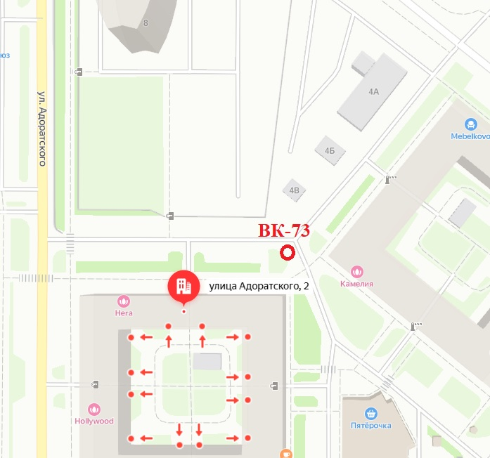

* + 1. Водопроводный колодец (ВК-8) возле дома по ул. Миркасыма Усманова, 12 (через пожарный гидрант)

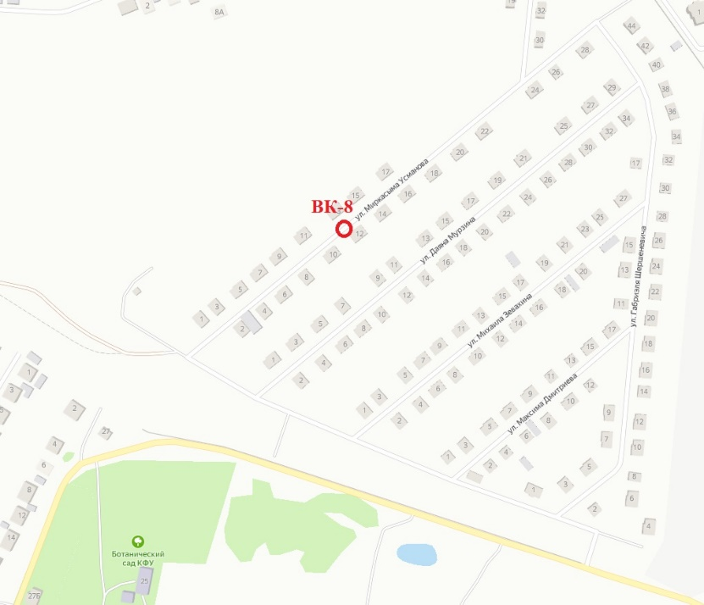

* + 1. Водопроводный колодец (ВК-45) возле дома по ул. Курынова, стр №2-4 (через пожарный гидрант)

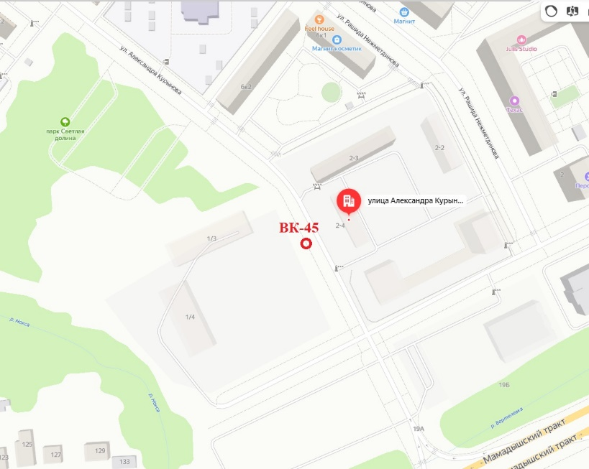

* + 1. Водопроводный колодец (ВК-4) возле дома по ул. Серова, 43к1 (через пожарный гидрант)

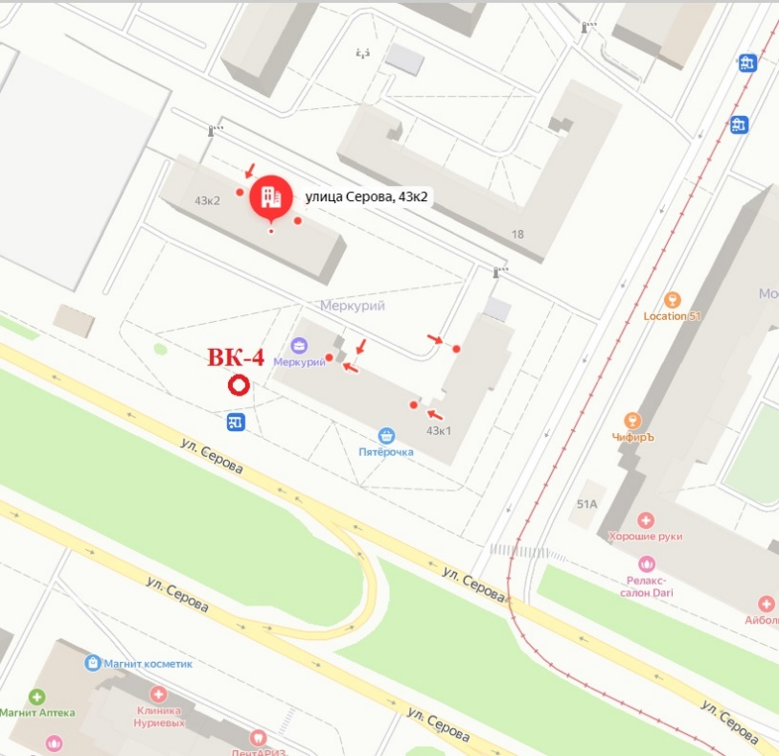

* + 1. Водопроводный колодец (ВК-3) возле ТЦ по ул. Павлюхина, 91 (через пожарный гидрант)

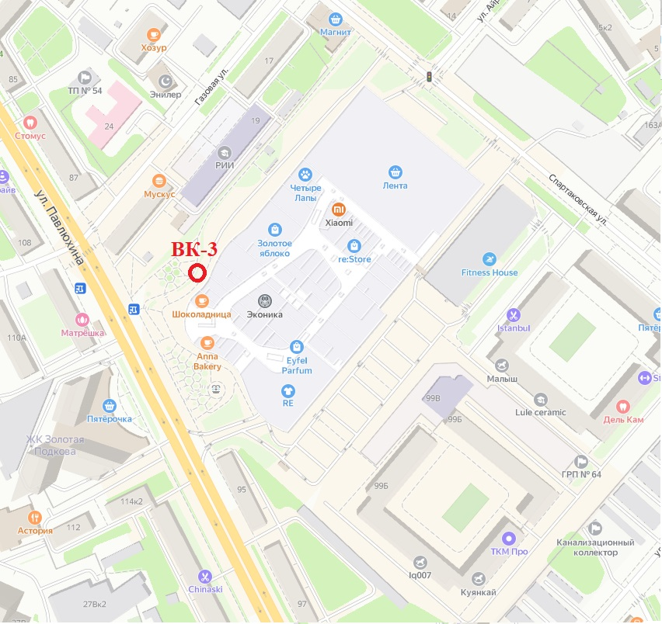

* + 1. Водопроводный колодец (ВК-12) возле дома по пр. Альберта Камалеева, 34 (через пожарный гидрант)

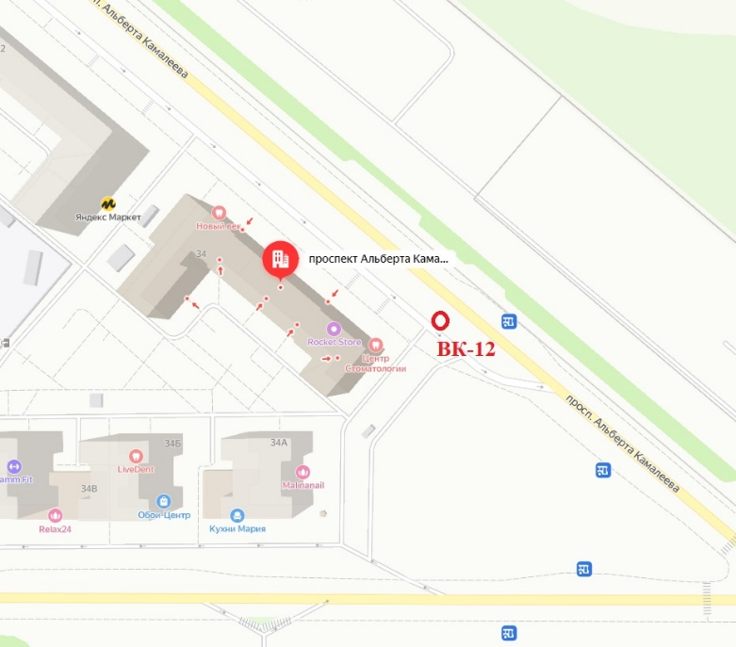

* + 1. Водопроводный колодец (ВК-4) возле дома по ул. Горсоветская, 34 (через пожарный гидрант)

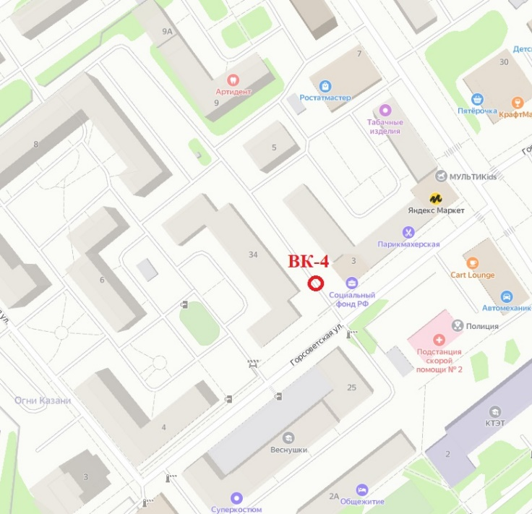

* + 1. Водопроводный колодец (ВК-2) возле дома по ул. А.Терегулова, 20а (через пожарный гидрант)

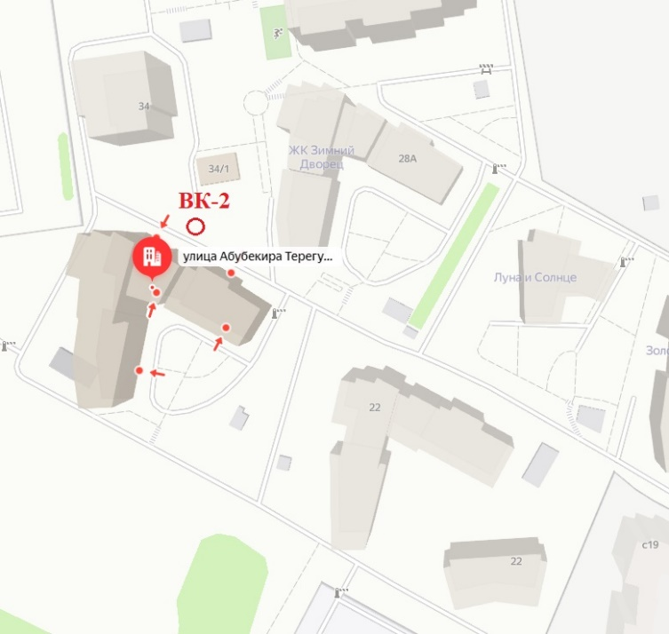

* + 1. Водопроводный колодец (ВК-3/ПГ) возле дома по ул. Ч.Айтматова, 13 к2 (через пожарный гидрант)

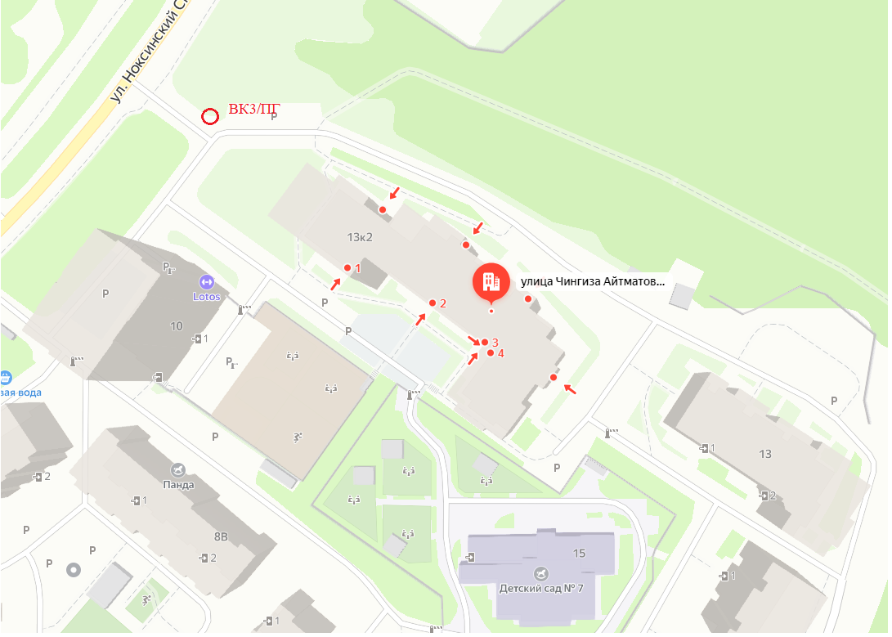

* + 1. Водопроводный колодец (ВК-2) возле дома по ул. Приволжская 210с3 (через пожарный гидрант)

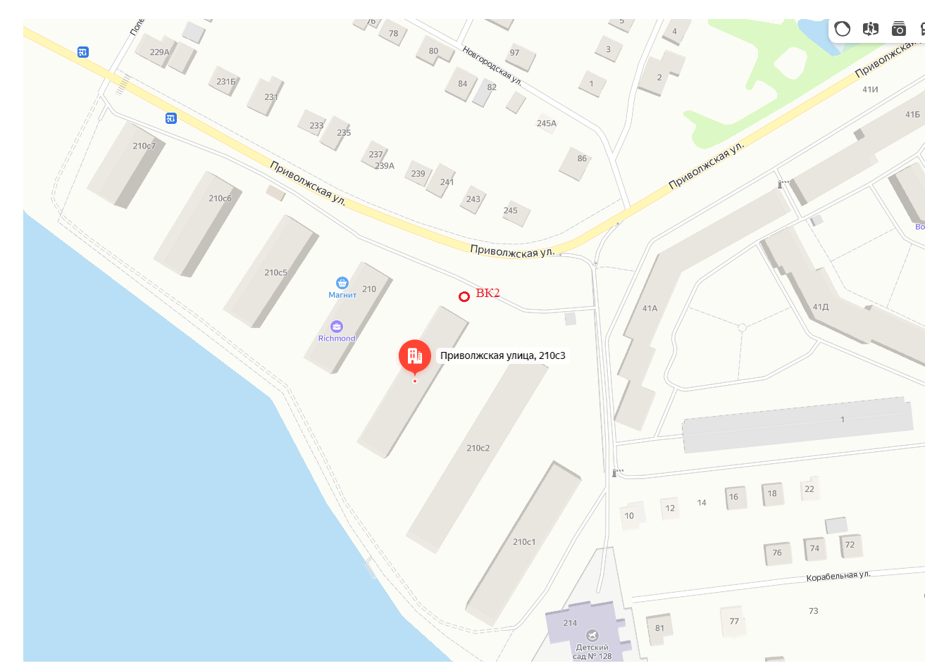

* + 1. Водопроводный колодец (ВК-2) возле дома по ул. Новаторов 8Б (через пожарный гидрант)

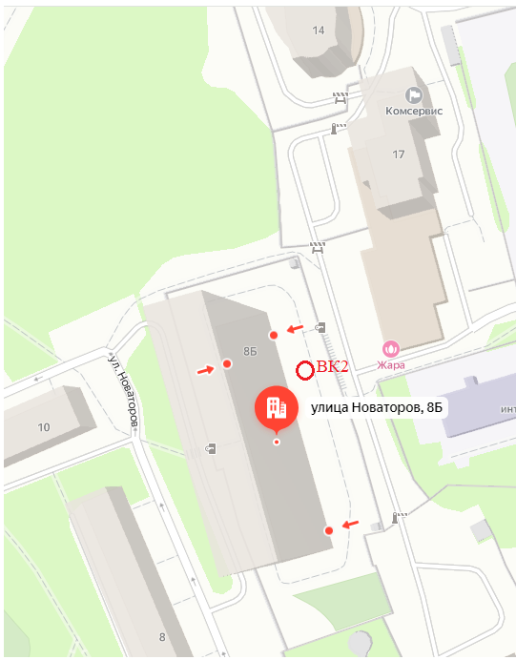

* + 1. Водопроводный колодец (ВК-1) через дорогу от дома по ул. Комсомольская, 2 (через пожарный гидрант)

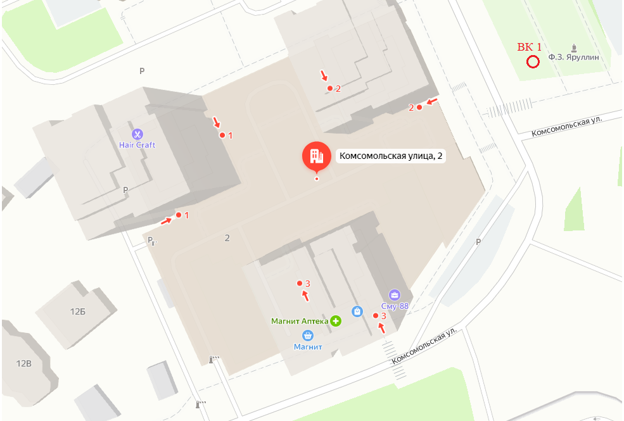

* + 1. Водопроводный колодец (ВК-1) возле дома по ул. Короленко 28Б (через пожарный гидрант)

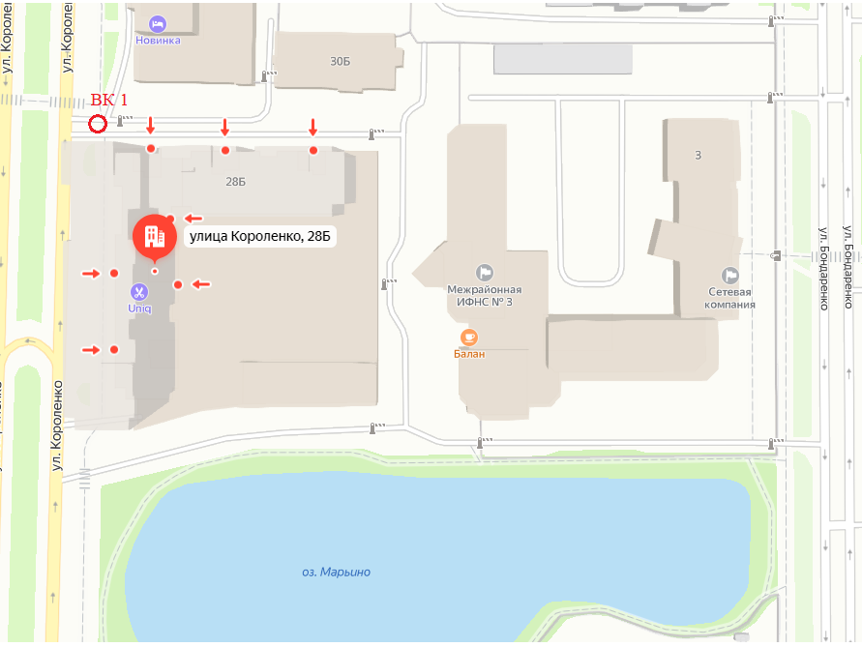

* + 1. Водопроводный колодец (ВК-1) возле административного здания по пр. Ибрагимова 48(через пожарный гидрант)

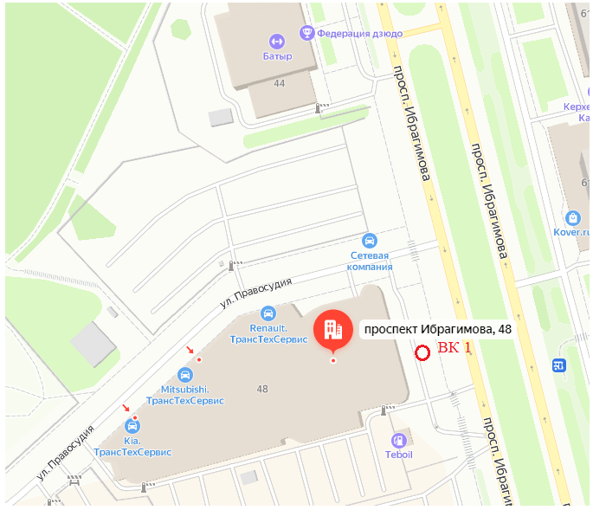

* + 1. Водопроводный колодец (ВК-1) возле административного здания по ул. Декабристов 79(через пожарный гидрант)

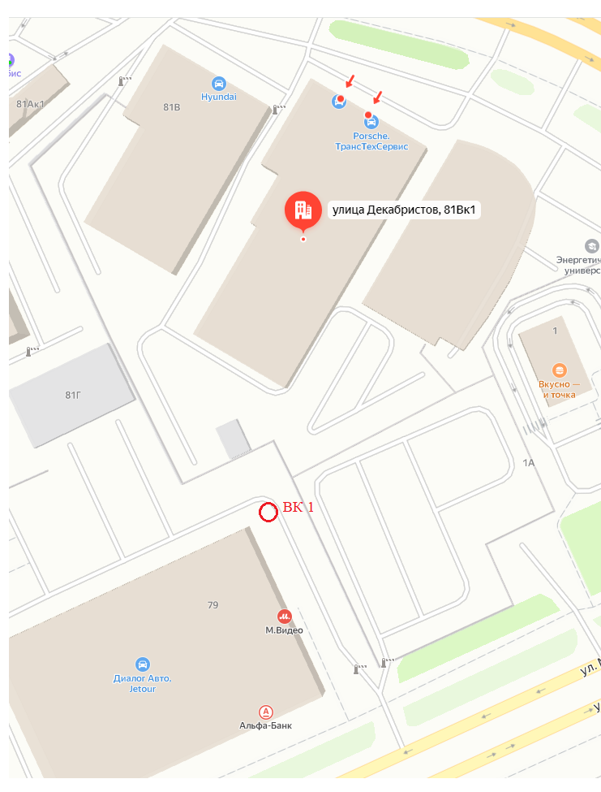

* + 1. Водопроводный колодец (ВК-1) возле административного здания по ул. Агрономическая 7 (через пожарный гидрант)

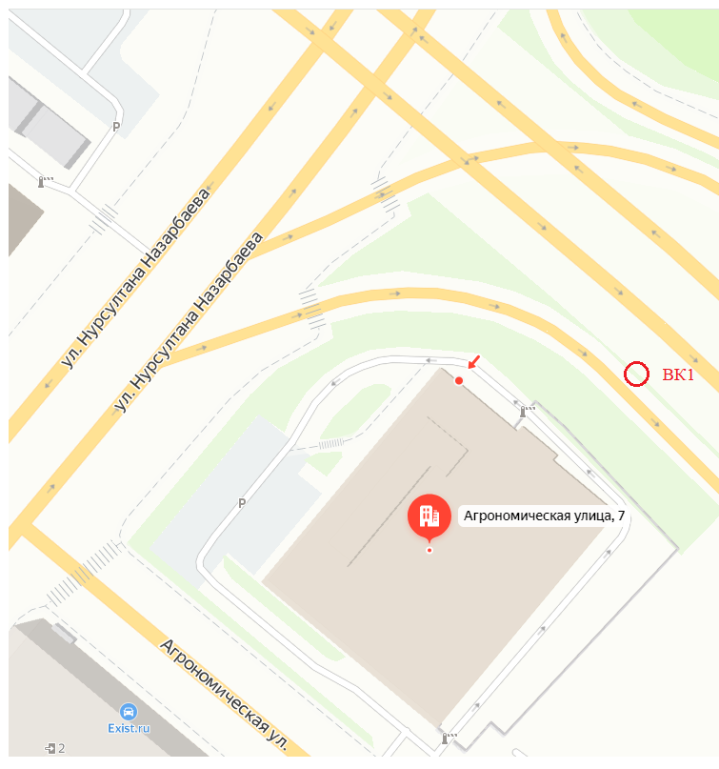

* + 1. Водопроводный колодец (ВК-1) возле административного здания по ул. Мамадышский тракт 30 (через пожарный гидрант)

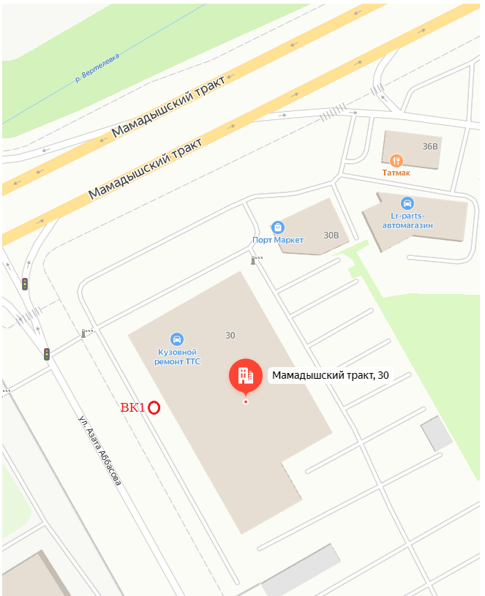

* + 1. Водопроводный колодец (ВК-1) возле административного здания по   
       пр.Победы 93к1 (через пожарный гидрант)

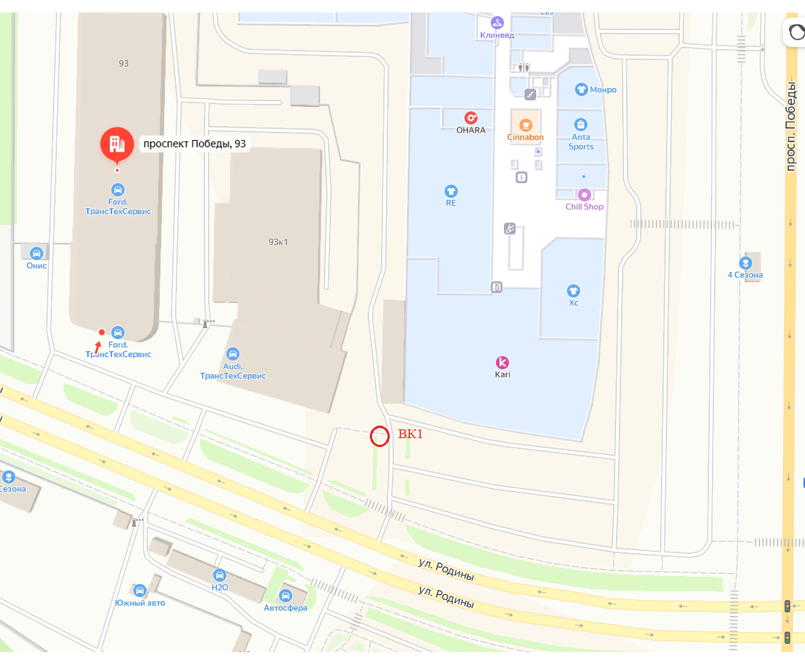

* + 1. Водопроводный колодец возле дома по ул. Сибирский тракт 34 (через пожарный гидрант)

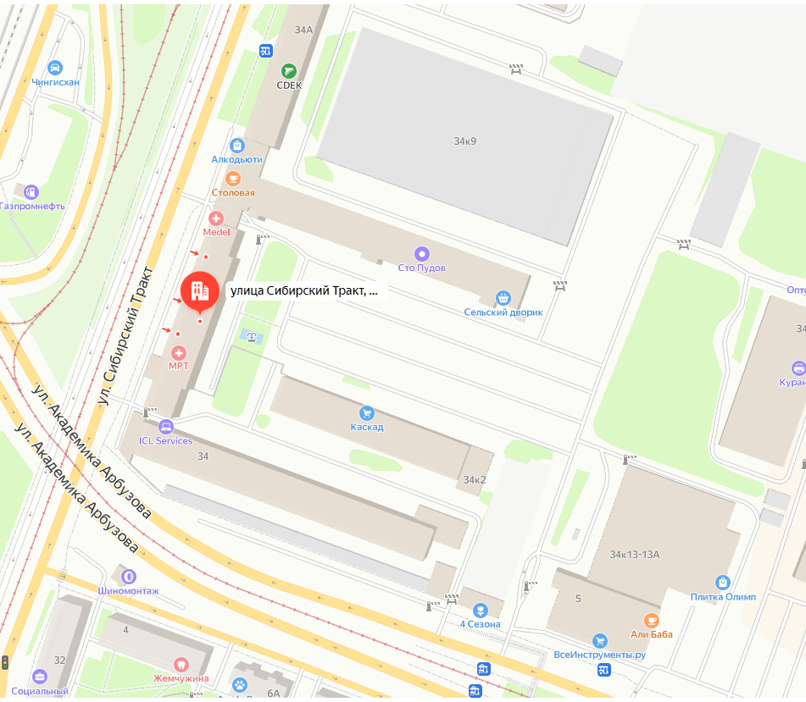

* + 1. Водопроводный колодец возле дома по ул. К.Цеткин 8/27(через пожарный гидрант)

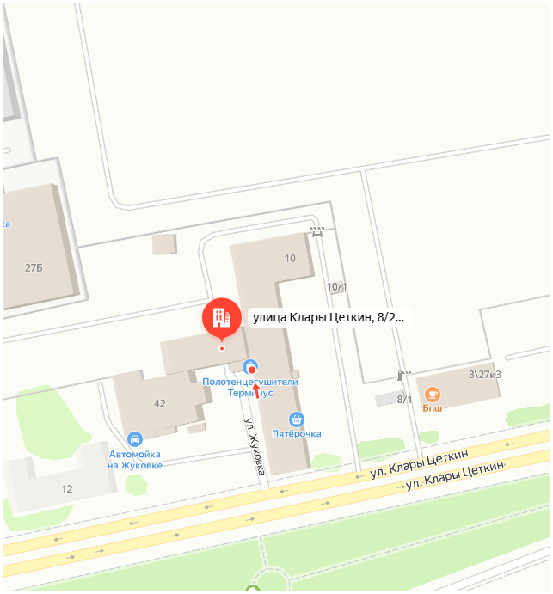

* 1. Начало оказания услуг – с даты заключения договора.
  2. Конечный срок оказания услуг – 31.12.2024 года.
  3. Отбор проб воды выполняется в период рабочего времени с 9-00 до 16-00 по рабочим дням.
  4. Количество проб отбора на соответствие показателям:

|  |  |  |  |  |  |
| --- | --- | --- | --- | --- | --- |
| № п/п | Показатели | Кратность контроля | Кол-во проб в год | Точки отбора | Месяц отбора проб и анализа |
| 1 | Цветность | Ежеквартально | 74 | 20 точек отбора согласно пункту 1.4 настоящего технического задания | Согласно план-графику, указанному в п.1.9 |
| 2 | Мутность | Ежеквартально | 74 |
| 3 | Запах при 20°С | Ежеквартально | 74 |
| 3 | Запах при 60°С | Ежеквартально | 74 |
| 4 | Вкус | Ежеквартально | 74 |
| 5 | Водородный показатель (рН) | Ежеквартально | 74 |
| 6 | Жесткость | Ежеквартально | 74 |
| 7 | Перманганатная окисляемость | Ежеквартально | 74 |
| 9 | Хлор общий (хлор остаточный активный) | Ежеквартально | 74 |
| 9 | ОМЧ | Ежеквартально | 74 |
| 10 | ОКБ | Ежеквартально | 74 |
| 11 | E.coli | Ежеквартально | 74 |
| 12 | Колифаги | Ежеквартально | 74 |
| 13 | Споры сульфитредуцирующих клостридий | Ежеквартально | 74 |
| 14 | Цисты и ооцисты патогенных простейших | Ежеквартально | 74 |
| 15 | Оформление протокола | Ежеквартально | 74 |
| 16 | Отбор проб на объекте | Ежеквартально | 74 |

|  |  |  |  |  |  |
| --- | --- | --- | --- | --- | --- |
| № п/п | Точка отбора | График отбора проб | | | |
| 1 кв. | 2 кв. | 3 кв. | 4 кв. |
| 1 | Водопроводный колодец (ВК-73) возле дома по ул. Адоратского, 2 | **х** | **х** | **х** | **х** |
| 2 | Водопроводный колодец (ВК-8) возле дома по ул. Миркасыма Усманова, 12 | **х** | **х** | **х** | **х** |
| 3 | Водопроводный колодец (ВК-45) возле дома по ул. Курынова, стр №2-4 | **х** | **х** | **х** | **х** |
| 4 | Водопроводный колодец (ВК-4) возле дома по ул. Серова, 43к1 | **х** | **х** | **х** | **х** |
| 5 | Водопроводный колодец (ВК-3) возле ТЦ по ул. Павлюхина, 91 | **х** | **х** | **х** | **х** |
| 6 | Водопроводный колодец (ВК-12) возле дома по пр. Альберта Камалеева, 34 | **х** | **х** | **х** | **х** |
| 7 | Водопроводный колодец (ВК-4) возле дома по ул. Горсоветская, 34 | **х** | **х** | **х** | **х** |
| 8 | Водопроводный колодец (ВК-2) возле дома по ул. А.Терегулова, 20а | **х** | **х** | **х** | **х** |
| 9 | Водопроводный колодец (ВК-3/ПГ) возле дома по ул. Ч.Айтматова, 13 к2 | **х** | **х** | **х** | **х** |
| 10 | Водопроводный колодец (ВК-2) возле дома по ул. Приволжская 210с3 | **х** | **х** | **х** | **х** |
| 11 | Водопроводный колодец (ВК-2) возле дома по ул. Новаторов 8Б | **х** | **х** | **х** | **х** |
| 12 | Водопроводный колодец (ВК-1) через дорогу от дома по ул. Комсомольская, 2 | **х** | **х** | **х** | **х** |
| 13 | Водопроводный колодец (ВК-1) возле дома по ул. Короленко 28Б | **х** | **х** | **х** | **х** |
| 14 | Водопроводный колодец (ВК-1) возле административного здания по пр. Ибрагимова 48 | **х** | **х** | **х** | **х** |
| 15 | Водопроводный колодец (ВК-1) возле административного здания по ул. Декабристов 79 | **х** | **х** | **х** | **х** |
| 16 | Водопроводный колодец (ВК-1) возле административного здания по ул. Агрономическая 7 | **х** | **х** | **х** | **х** |
| 17 | Водопроводный колодец (ВК-1) возле административного здания по ул. Мамадышский тракт 30 | **х** | **х** | **х** | **х** |
| 18 | Водопроводный колодец (ВК-1) возле административного здания по пр.Победы 93к1 | **х** | **х** | **х** | **х** |
| 19 | Водопроводный колодец возле дома по ул. Сибирский тракт 34 |  |  |  | **х** |
| 20 | Водопроводный колодец возле дома по ул. К.Цеткин 8/27 |  |  |  | **х** |
| ИТОГО проб | | 18 | 18 | 18 | 20 |

* 1. План-график отбора проб:

1. **Требования к оказанию услуг**
2. Отбор проб питьевой воды производится через пожарные гидранты, установленные на сети водоснабжения в водопроводных колодцах.
3. Открытие люка водопроводного колодца, установка пожарной колонки и открытие пожарного гидранта производится персоналом Заказчика.
4. Исполнитель своими силами производит отбор проб, доставку проб в аккредитованную лабораторию собственным транспортом и за свой счет, проводит пробоподготовку, выполняет лабораторные исследования (испытания), статистическую обработку результатов анализа.
5. Оказание услуг должно осуществляться Исполнителем с использованием своих материалов, своими силами и средствами, обеспечив их надлежащее качество, и в сроки, установленные настоящим техническим заданием.
6. Исполнитель должен располагать нормативными и технологическими документами на оказание услуг по существу настоящего технического задания.
7. Исполнитель должен иметь лабораторию, имеющую аттестат аккредитации в соответствии с ГОСТ ISO/IEC 17025-2019 на проведение химического анализа воды, бактериологического исследования питьевой воды, а также иметь право на проведение санитарно-эпидемиологических экспертиз по результатам лабораторных исследований питьевой воды и выдачу экспертных заключений, протоколов.
8. Материалы, используемые при оказании услуг, должны отвечать санитарным, противопожарным и прочим требованиям, нормативных документов, допускающим их использование и иметь соответствующие сертификаты.
9. Исполнитель несет ответственность в соответствии с действующим законодательством РФ за выполнение услуг по данному договору.
10. Услуги по отбору проб и лабораторному исследованию качества питьевой воды оказываются Исполнителем в течение 10 календарных дней после заявки Заказчика согласно план-графику.
11. Отбор проб необходимо проводить с использованием необходимого оборудования, упаковкой, маркировкой проб, составлением актов и схем отбора проб.
12. Перечень документов, на основании которых оказываются услуги:

- Федеральный закон от 07.12.2011 № 416-ФЗ (ред. от 30.12.2012) "О водоснабжении и водоотведении";

- Постановление Правительства РФ от 29 июля 2013 г. № 644 "Об утверждении Правил холодного водоснабжения и водоотведения и о внесении изменений в некоторые акты Правительства Российской Федерации";

- СанПиН 2.1.4.1074-01 «Питьевая вода. Гигиенические требования к качеству воды централизованных систем питьевого водоснабжения. Контроль качества. Гигиенические требования к обеспечению безопасности систем горячего водоснабжения» Постановление Главного государственного санитарного врача Российской Федерации от 26 сентября 2001 года № 24.

1. **Требования к персоналу Исполнителя**
2. Исполнитель должен привлекать к работе квалифицированный персонал, обладающий опытом оказания услуг по лабораторному исследованию качества воды.
3. Персонал Исполнителя обязан соблюдать правила техники безопасности, пожарной безопасности, требования промышленной безопасности и охраны труда, требования по охране окружающей среды и рациональному использованию природных ресурсов при оказании услуг.
4. Персонал Исполнителя должен иметь соответствующие квалификационные допуски для выполнения указанных в техническом задании работ.
5. Персонал Исполнителя должен быть обеспечен сертифицированными спецодеждой, спецобувью и средствами индивидуальной защиты.
6. Заказчик не несет ответственности за нарушение требования пунктов 4.4-4.7 настоящего технического задания.
7. За нарушение требования пунктов 4.4-4.7 настоящего технического задания несет ответственность Исполнитель.
8. **Порядок контроля и приёмки**
9. Исполнитель по окончании оказании услуг представляет Заказчику акт об оказанных услугах в 2-х экземплярах, счет-фактуру, протокол лабораторных исследований и экспертное заключение по результатам исследований водопроводной воды, счет на оплату.
10. В процессе отбора проб участвует представитель Заказчика. Производится фото фиксация представителем Заказчика.

**ЧАСТЬ 3.**

**ПРОЕКТ ДОГОВОРА**

Договор оказания услуг № _____________

**г. Казань «__» ___________ 2024 г.**

Общество с ограниченной ответственностью «ТеплоГрупп» (ООО «ТеплоГрупп»), именуемое в дальнейшем «Заказчик», в лице генерального директора Шигапова Марата Хурматовича, действующего на основании Устава, с одной стороны, и

_________________, именуемое в дальнейшем «Исполнитель», в лице ______________________________, действующего на основании ___________________________, с другой стороны, при совместном упоминании именуемые «Стороны», в соответствии с результатами определения исполнителя путем проведения запроса предложений № _____________, протокол _______________________ № __ от «___» _______ 2024 года,заключили настоящий Договор о нижеследующем:

**1. Предмет Договора**

1.1. Исполнитель обязуется оказывать услуги по анализу питьевой воды на объектах Заказчика (далее – Услуги) в соответствии с условиями Договора и Технического задания (Приложение №1 к настоящему Договору), а Заказчик обязуется принять их и оплатить.

1.2. Наименование, характеристики, срок и объем оказываемых Услуг установлены в Техническом задании (приложение №1 к Договору), являющемся неотъемлемой частью Договора.

1.3. Заказчик вправе сократить объем оказываемых по настоящему Договору Услуг при изменении потребности в таких Услугах. Цена Договора при этом соразмерно уменьшается исходя из стоимости одной единицы Услуги (цена за проведение одного анализа), указанной в п. 2.1 Договора.

1.4. Услуги по настоящему Договору оказываются в период с момента заключения настоящего Договора по 31.12.2024.

**2. Цена Договора и порядок оплаты**

2.1. Цена Договора составляет: ________ (____________________________ ____________________) рублей __ копеек, *в т.ч. НДС ________________руб.____копеек/ НДС не облагается.*

Стоимость одной единицы Услуги (за проведение одного анализа) составляет ________________ (______________) рублей ____ копеек.

2.2. Цена Договора является твердой и определяется на весь срок исполнения Договора, при этом может быть изменена в случаях, предусмотренных Договором.

2.3. Цена Договора может быть снижена по соглашению сторон без изменения предусмотренного Договором объема услуги, качества оказываемой услуги и иных условий Договора.

2.4. Цена Договора формируется с учетом расходов Исполнителя на оказание Услуг и причитающегося ему вознаграждения, в том числе расходов на страхование, уплату таможенных пошлин, налогов, сборов, других обязательных платежей.

2.5. Оплата фактически оказанных услуг производится Заказчиком на основании акта приемки оказанных услуг, подписанного Заказчиком и Исполнителем, в течение 7 (Семи) рабочих дней с даты подписания акта приёмки оказанных услуг.

2.6. Датой оплаты считается дата поступления денежных средств на расчетный счет Исполнителя.

2.7. Оплата услуг по настоящему Договору осуществляется в рублях.

2.8. Оплата оказанных услуг по настоящему Договору осуществляется безналичным расчетом.

**3. Права и обязанности сторон**

3.1. Заказчик обязан:

3.1.1. Принимать по акту оказанные Исполнителем Услуги или направлять в адрес Исполнителя мотивированный отказ от их приемки;

3.1.2. Передавать Исполнителю необходимую для оказания Услуг информацию.

3.1.3. Своевременно оплатить услуги Исполнителя в порядке, предусмотренным настоящим Договором.

3.1.4. Создать Исполнителю необходимые для исполнения настоящего Договора условия;

3.1.5. Предоставлять Исполнителю информацию, необходимую последнему для качественного и своевременного оказания услуг по настоящему Договору.

3.2. Заказчик вправе:

3.2.1. Контролировать процесс оказания Услуг в течение всего срока действия настоящего Договора;

3.2.2. Требовать устранения Исполнителем недостатков оказанных Услуг;

3.2.3. Отказаться (полностью или частично) от оплаты оказываемых Услуг в соответствии с настоящим Договором, не соответствующих требованиям Технического задания (Приложение № 1);

3.2.4. Привлекать для проверки предоставленных Исполнителем результатов, предусмотренных Договором, в части их соответствия условиям Договора экспертов, экспертные организации.

3.3. Исполнитель обязан:

3.3.1. Выполнить обязательства, предусмотренные настоящим Договором и Приложению №1 к Договору и передать Заказчику результаты, в предусмотренный настоящим Договором срок;

3.3.2. Устранять безвозмездно допущенные по его вине в ходе исполнения Договора недостатки, которые могут повлечь отступление от условий, предусмотренных настоящим Договором и Приложением № 1 к Договору в разумные сроки;

3.3.3. В случае привлечения Исполнителем третьих лиц для оказания Услуг по настоящему Договору Исполнитель несет ответственность за действия и результаты оказания Услуг третьими лицами как за свои собственные.

3.3.4. Своевременно предоставлять достоверную информацию о ходе исполнения своих обязательств, в том числе о сложностях, возникающих при исполнении Договора, а также к установленному Договором сроку обязан предоставить Заказчику результаты оказания услуг, предусмотренных Договором.

3.3.5. Исполнитель не вправе передавать информацию, полученную в результате исполнения обязательств по настоящему Договору (документы, материалы, информацию) третьим лицам без письменного согласия Заказчика.

3.3.6. В порядке контроля за ходом выполнения Договора, Исполнитель представляет Заказчику по его требованию необходимую информацию, относящуюся к предмету Договора.

3.3.7. Ежеквартально по запросу Заказчика в течение 3 рабочих дней предоставлять график оказания Услуг на следующий квартал.

3.4. Исполнитель вправе:

3.4.1. Требовать от Заказчика своевременного подписания актов оказанных Услуг.

3.4.2. По согласованию с Заказчиком вправе привлекать соисполнителя, за действия которых несет полную ответственность, как за свои собственные.

3.4.3. Требовать от Заказчика своевременной и полной оплаты оказанных в соответствии с настоящим Договором Услуг.

**4. Качество услуг.**

4.1. Качество, технические характеристики услуг, их безопасность должны соответствовать требованиям действующего законодательства, принятых в соответствии с ним нормативных документов и условиям Договора.

**5. Порядок контроля и порядок приемки услуг**

5.1. По факту оказания услуг Исполнитель нарочно предоставляет Заказчику по адресу: Респ. Татарстан, г. Казань, ул. Баки Урманче, д. 7, помещ. 1310 отчетные документы, а также финансовые документы, счета-фактуры, акты сдачи-приемки оказанных услуг и другие документы, предусмотренные Техническим заданием.

5.2. Заказчик в течение 5 рабочих дней со дня получения актов сдачи-приемки оказанных услуг и отчетных документов, указанных в п. 5.1 настоящего Договора, обязан принять Услуги, выполненные по настоящему Договору и направить Исполнителю подписанный акт оказанных услуг или мотивированный отказ от приемки оказанных услуг.

5.3. При мотивированном отказе Заказчик с участием Исполнителя составляет протокол с замечаниями и перечнем необходимых доработок, сроков их выполнения. Доработки выполняются без дополнительной оплаты.

5.4. По факту оказания услуг по настоящему Договору в целом Заказчик и Исполнитель подписывают акт оказанных услуг, подтверждающий факт выполнения всех обязательств по настоящему Договору.

5.5. Технический надзор за качеством, объёмом и сроками оказания услуг организовывается и осуществляется представителем подразделения – Заказчика, назначенного приказом по подразделению.

5.6. Окончательная приемка оказания услуг производится на объекте комиссией, состоящей из представителей Исполнителя и Заказчика с оформлением совместного акта оказанных услуг.

5.7. Оценка оказанных услуг осуществляется в соответствии с исходными требованиями технического задания Заказчика.

**6. Ответственность Сторон**

6.1. Сторона настоящего Договора, имущественные интересы или деловая репутация которой нарушены в результате неисполнения или ненадлежащего исполнения обязательств по настоящему Договору другой Стороной, вправе требовать полного возмещения причиненных ей этой Стороной убытков, под которыми понимаются расходы, которые Сторона, чье право нарушено, произвела или произведет для восстановления своих прав и интересов (реальный ущерб), а также неполученные доходы, которые эта Сторона получила бы при обычных условиях делового оборота, если бы ее права и интересы не были нарушены (упущенная выгода).

6.2. Исполнитель несет ответственность:

6.2.1. в случае нарушения установленных сроков начала и окончания Услуг (согласно ежемесячному графику) Исполнитель уплачивает Заказчику за просрочку штраф в размере 0,3 % от стоимости Услуг за каждый день просрочки. При этом штраф может быть удержан Заказчиком из суммы Договора;

6.2.2. за допущенные отступления от требований, предусмотренных в Техническом задании, Исполнитель уплачивает Заказчику штраф в размере 0,3 % от общей суммы Договора за каждый случай нарушения. При этом штраф может быть удержан Заказчиком из суммы Договора.

6.3. В случае несвоевременного перечисления Заказчиком средств на оплату по настоящему Договору он будет обязан выплатить Исполнителю пеню из расчета 0,1% (ноль целых одна десятая процента) от невыплаченных в срок денежных сумм за каждый день просрочки, но не более 5 % от стоимости Услуг по настоящему Договору.

6.4. Возмещение убытков не освобождает Сторону, нарушившую настоящий Договор, от исполнения своих обязательств в натуре.

6.5. За ущерб, причиненный третьим лицам в процессе оказания Услуг, отвечает Исполнитель, если не докажет, что ущерб был причинен вследствие обстоятельств, за которые отвечает Заказчик.

6.6. Ответственность за соблюдение правил техники безопасности и противопожарной безопасности полностью лежит на Исполнителе.

**7. Форс-мажор**

7.1. Ни одна из сторон не несет ответственность за полное или частичное невыполнение своих обязательств по настоящему Договору (за исключением просрочки в платеже сумм, срок оплаты которых наступил в соответствии с условиями настоящего Договора), если невыполнение является следствием таких обстоятельств как наводнение, пожар, землетрясение и других явлений природы, а также война, военные действия, блокада, акты или действия государственных органов или любых обстоятельств, находящихся вне контроля Сторон, возникших после заключения настоящего Договора. При этом срок исполнения обязательств по настоящему Договору соответственно отодвигается на время действия этих обстоятельств и их последствий.

7.2. Сторона, для которой создалась невозможность выполнения своих обязательств, обязана в письменной форме известить другую сторону о наступлении, предполагаемом сроке действия вышеуказанных обстоятельств немедленно, однако не позднее 14 (четырнадцати) дней с момента их наступления и прекращения. Свидетельство торговой (торгово-промышленной) палаты или иного компетентного органа или организации соответствующей страны будет являться достаточным доказательством возникновения и прекращение указанных выше обстоятельств. Не уведомление или несвоевременное уведомление лишает Стороны права ссылаться на любое вышеуказанное обстоятельство как на основание, освобождающее от ответственности за неисполнение обязательств.

7.2. Если невозможность полного или частичного исполнения обязательства существует свыше 3 (трех) месяцев, то каждая из Сторон будет иметь право расторгнуть настоящий Договор полностью или частично, с возмещением убытков другой Стороне.

**8. Конфиденциальность**

8.1. Если Сторона благодаря исполнению своего обязательства по настоящему Договору получила от другой Стороны информацию о новых решениях и технических знаниях, в том числе не защищаемых законом, а также сведения, которые могут рассматриваться как коммерческая тайна, Сторона, получившая такую информацию, не вправе сообщать ее третьим лицам без согласия другой Стороны.

**9. Порядок расторжения Договора**

9.1. Настоящий Договор подлежит прекращению или расторжению в соответствии с действующим гражданским законодательством Российской Федерации.

9.2. Настоящий Договор может быть расторгнут досрочно по соглашению Сторон либо по инициативе Заказчика с предварительным письменным уведомлением Исполнителя не менее чем за 30 (тридцать) календарных дней до даты предполагаемого расторжения и при условии оплаты Исполнителю фактически понесенных им расходов. При расторжении настоящего Договора по соглашению Сторон последствия расторжения Договора и порядок расчетов определяются Сторонами в подписываемом ими соглашении о расторжении Договора.

9.4. Заказчик извещает Исполнителя об одностороннем отказе от исполнения обязательств по настоящему Договору путем направления Исполнителю уведомления по адресу Исполнителя, указанному в настоящем Договоре. Моментом отказа от исполнения настоящего Договора считается дата, указанная в уведомлении.

# 10. Порядок разрешения споров

10.1. Споры и разногласия, которые могут возникнуть при исполнениинастоящего Договора, будут по возможности разрешаться путем переговоровмежду Сторонами, направлением писем и претензий. Срок рассмотрения претензии – 10 (десять) календарных дней с даты ее получения Стороной.

10.2. Все споры, разногласия и требования, возникающие между Сторонами на основании настоящего договора или в связи с ним, в том числе касающиеся его исполнения, нарушения, прекращения или недействительности (полностью или частично), подлежат разрешению в Арбитражном суде Республики Татарстан.

**11. Заключительные положения**

11.1. Настоящий Договор вступает в силу с момента подписания его Сторонами и действует до 31.12.2024, а в части исполнения обязательств – до полного их исполнения Сторонами.

11.2. Все изменения и дополнения к настоящему Договору считаются действительными, только в случае их оформления в письменной форме и подписания уполномоченными представителями Сторон.

11.3. При изменении почтовых, банковских реквизитов, юридического и фактического адреса, а также в случае проведения реорганизации Стороны обязуются письменно извещать друг друга в 5 (пяти) дневный срок.

11.4. Обмен документами между Сторонами по настоящему Договору, в том числе, заключение дополнительных соглашений, подписание актов оказания услуг, выставление счетов /счетов-фактур, возможен в электронной форме. При этом документы в электронной форме подписываются Сторонами с применением электронной цифровой подписи через оператора электронного документооборота.

11.5. По всем вопросам, не нашедшим своего решения в условиях настоящего Договора, но прямо или косвенно вытекающим из отношений Сторон по нему, затрагивающих имущественные интересы и деловую репутацию Сторон настоящего Договора, они будут руководствоваться нормами и положениями действующего законодательства РФ и РТ.

11.6. Все приложения к настоящему Договору являются его неотъемлемыми частями:

Приложение № 1- Техническое задание;

11.7. Настоящий Договор, с Приложением №1 являющимся неотъемлемой частью настоящего Договора, составлен в форме электронного документа, подписан обеими сторонами с помощью электронной цифровой подписи в соответствии с требованиями нормативных правовых актов Российской Федерации. Стороны вправе изготовить копию на бумажном носителе, в двух экземплярах, имеющих одинаковую юридическую силу, по 1 (одному) экземпляру для каждой из Сторон.

**12. Адреса и банковские реквизиты сторон**

|  |  |
| --- | --- |
| **Заказчик:**  **ООО «ТеплоГрупп»**  420064, г.Казань, ул. Баки Урманче, д.7,  помещ. 1310  ОГРН 1211600048208  ИНН 1659216451 КПП 165901001  Р/с 40702810900020015172  Отделение «Банк Татарстан» №861  ПАО «АК БАРС» БАНК  К/с 30101810000000000805  БИК 049205805  **Генеральный директор**  **______________/М.Х. Шигапов**/  **м.п.** | **Подрядчик:**  Юридический адрес:  Банковские реквизиты:  __________________________  ______________/___________/  М.П. |